НОВІ НАДХОДЖЕННЯ
- Карпюк О.Д. Англійська мова


- Авраменко О. Українська мова
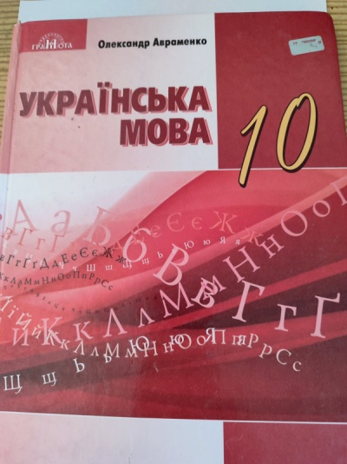
- Савчин М.М. Хімія

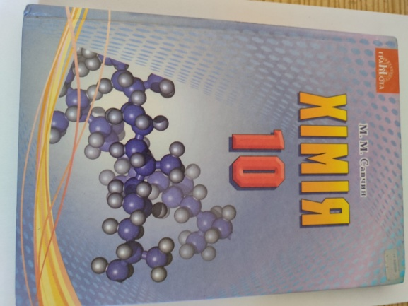

- Бар'яхтар В.Г. Фізика
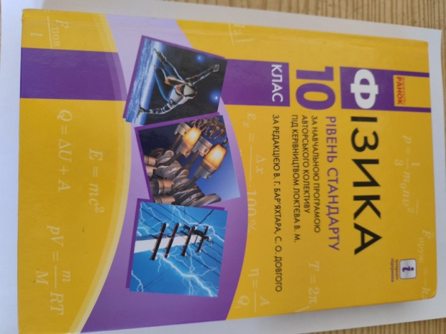
- Власов В.С. Історія України
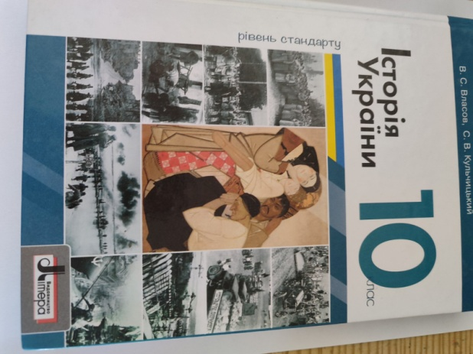
- Герасимів І.М. Захист Вітчизни


- Пестушко В.Ю. Географія
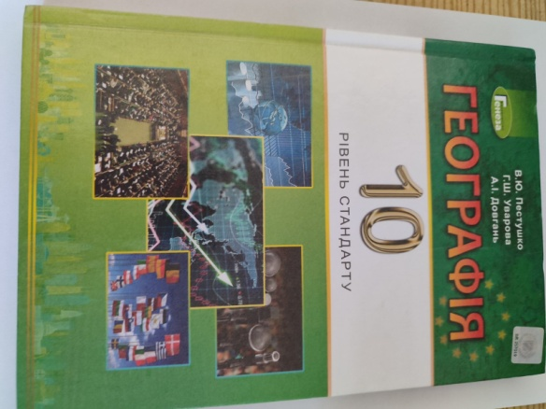
- Істер О.С. Математика
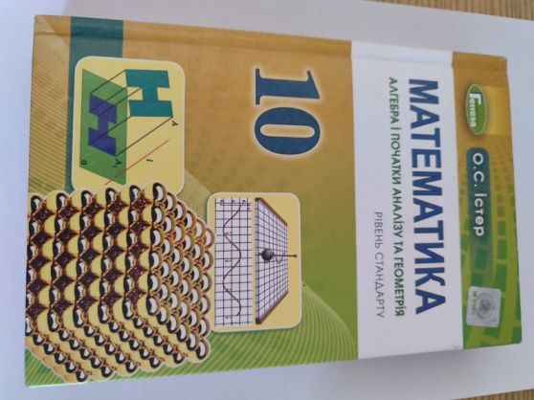
- Наровлянський О.Д. Правознавство
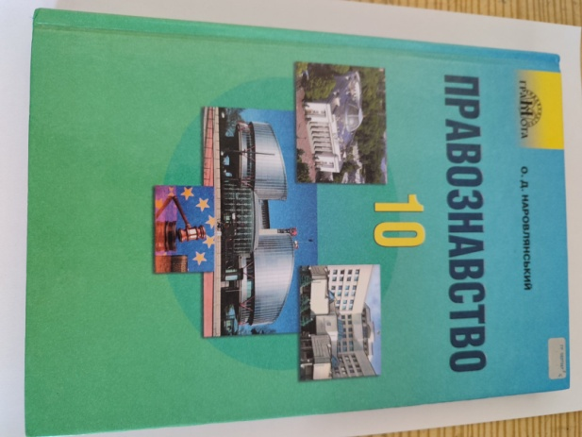

- Радовецька Л.В. Юридична деонтологія
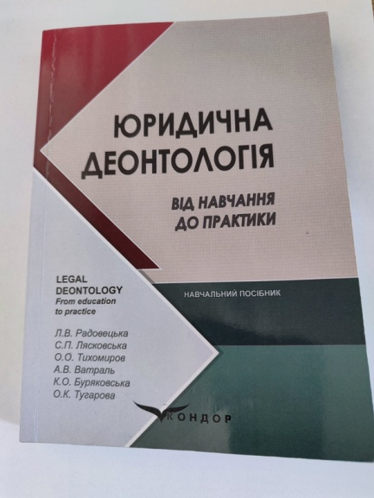
- Кучинська О.П. Кримінальний процес України
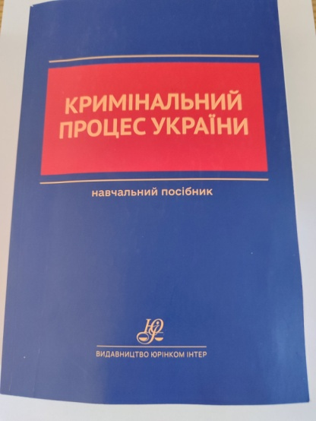
- Шаповал В.М. Конституційне право зарубіжних країн
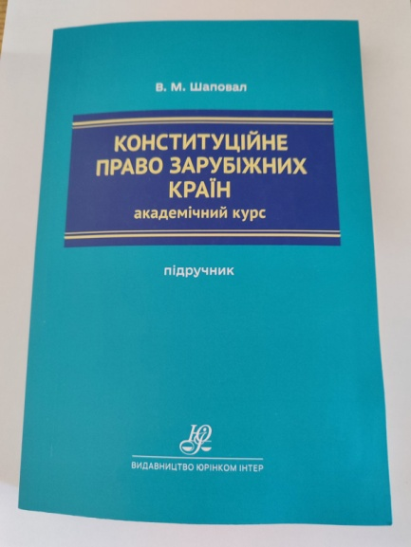

- Тютюгін В.І. Кримінальне право України
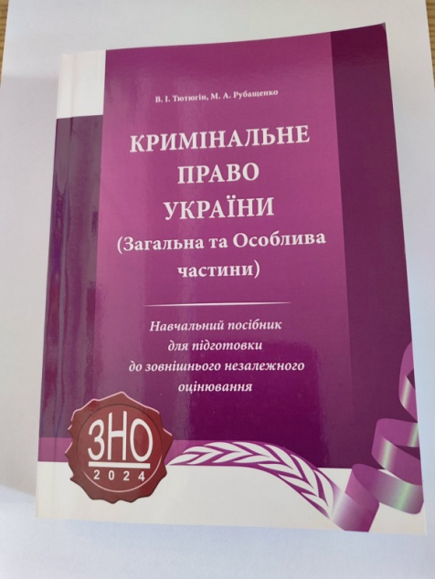
- Автухов К.А. Кримінально-виконавче право України
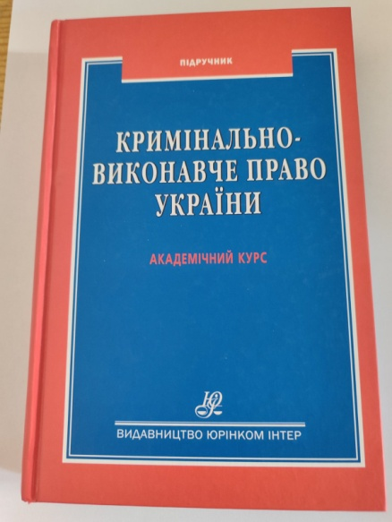
- Іщенко А.В. Криміналістика
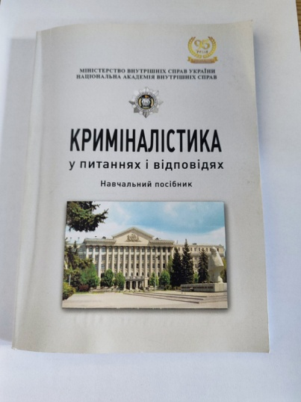

- Васильєв С.В. Цивільний процес
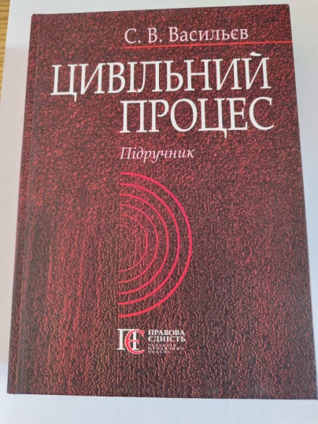
- Цивільний кодекс України
